张志勇工作室5月25日活动简讯
绘画了欧昌健老师素描静物教学的经验和方法分享
文/图：王章玉
时 间：2020年5月25日上午
地 点： 双流艺体中学美术楼207
参会人员：张志勇工作室全体学员+艺体中学全体美术教师
主讲人：欧昌健
经过一个月的集中培训老师们都认识到了自身的不足，本周开始进行素描静物培训，老师们学习更加积极主动，每天晚上休息时间也在学习研究。根据教学和教师专业成长的需要，在导师的安排下，我们于2020年5月25日上午，在双流艺体中学美术楼207室开展了开学第五次线下培训活动，由绘画了欧昌健老师分享素描静物教学经验和示范步骤详解，为期5天。工作室学员和我校全体美术教师全程认真听课做笔记、学习，按照培训教师的安排和要求进行素描静物绘画，欧老师进行个别辅导，每天细致点评和分析总结老师们画面中的优缺点，给我们的专业教学提供了很全面细致的教学思路和经验，是一次不可多得的学习经历，大家收获满满，对素描静物每个阶段教学方法和绘画步骤的认识更深入，教学思路更加清晰，专业技能也有所提升！
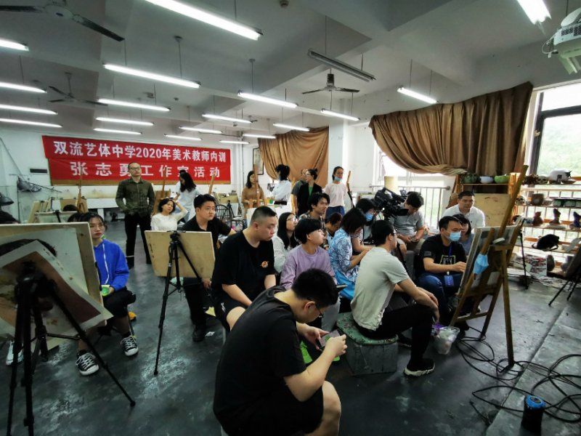
工作室重视学员的个人专业成长和发展，对外引进优秀教师对学员进行专业培训和教学经验指导交流，致力于探索、研究、总结美术高考的经验与得失，研究美术高考教学体系。为普通高中美术高考教学发展做出相应的贡献。本次主要是素描教学方法的研究和专业技能的提升，欧老师详细地为我们展示了他的教学过程和方法，让我们收获颇丰。
1.构图：直线造型，整体观察物体的大小位置
2.进一步找形体，偏方一点，暗部的形状全要找出来。用楼梯形找明暗交界线。
3.统一暗部，画出空间，带出灰面和简单的固有色。前实后虚，上实后虚。
4.具体再单独分析每一个物体结构，注意穿插关系。
5.区分固有色，暗部的颜色给足，高光预留，然后揉搽。

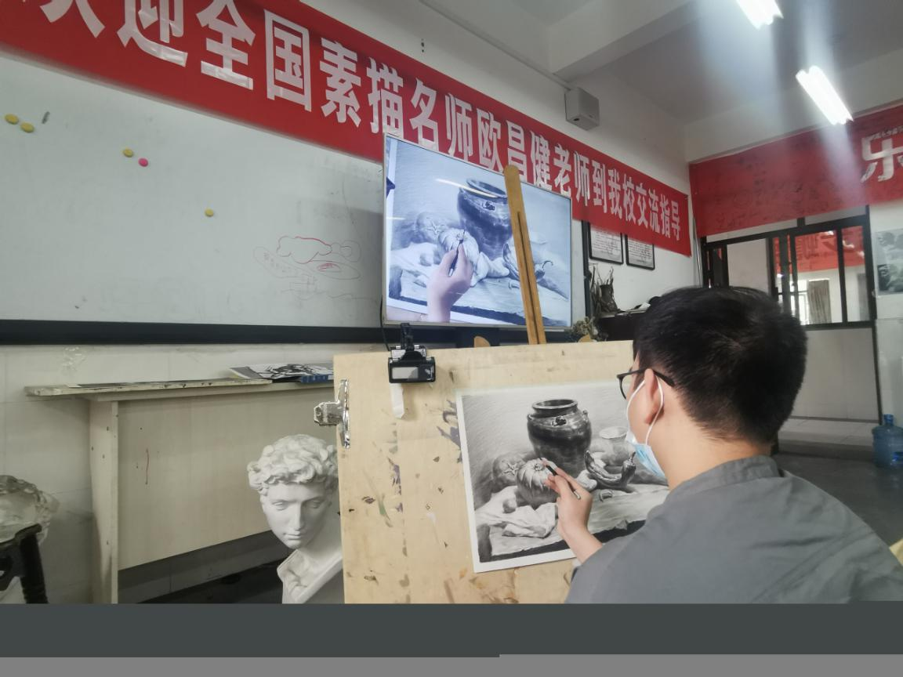
工作室成员将根据导师的工作计划认真的踏实的做好各自的工作。通过教师培训，努力研修提高自身能力，为以后的教学提供更系统完善的教学体系,提高教学效率，把高考美术成绩做的更好更强，我更好的自己而奋斗。

